1 市场失效与公共经济

学习目标
- 了解什么是市场失效
- 市场失效是否一定需要公共部门经济活动
- 公共部门的经济作用

引例
2008年国际金融危机爆发之后，政府与市场关系再次历经考验。政府是否应该挽救那些曾经在国际金融市场中兴风作浪的大金融公司吗？政府处于两难境地。不救，金融危机可能进一步加重；救，只会进一步助长道德风险。

国际金融危机对政府到底应该在市场经济中扮演什么角色提出了挑战。本章介绍相关原理。

1.1 市场效率与公平

1.1.1 效率
帕累托（专栏1-1）定义了现代经济学常说的“效率”——帕累托效率。该定义显示：如果一种变动至少能够使一个社会成员福利增加，而不使任何一个成员福利下降，那么这种变动就是有效率的；一个有效率的经济是不存在上述变动的经济，或是满足上述条件的变动都已发生了的经济。
◻专栏1-1

帕累托及其学说

图1-1 帕累托像
维尔弗雷德·帕累托（V.Pareto，1848—1923），意大利经济学家和社会学家。1867年，他获得数学和物理科学的学位。1889年，他萌发了将数学用于政治经济学的兴趣。1891年10月15日巴黎的《双月评论》发表了他的文章，题为《意大利经济》。该文因尖锐批评意大利政府的经济政策而闻名。文章的发表在意大利国内外引起抗议和争论的风暴。然而，帕累托继续大胆发表文章并演讲以攻击意大利的经济政策。他出版了一本名为《保护主义及其影响》的18页的小册子。1893年帕累托被聘为洛桑大学政治经济学副教授，第二年成为正教授。他在外贸理论（1894）和收入分配法则（1895）上都有重要贡献。1896—1897年，他的重要经济学著作两卷本《政治经济学讲义》出版。该书坚决主张一般用于研究自然科学的标准同样应该用于研究经济。1905年，帕累托出版了《政治经济学教程》，该书仍然关注经济人问题。基于“不论是谁要想对社会事实进行科学研究，他必须重视现实而不是抽象原理之类”的考虑，他放弃了经济学而专注于社会学。对于帕累托来说，社会学似乎对理解人的行为和为研究经济学提供了坚实的基础。帕累托在经济学上的主要贡献包括：（1）提出序数效用概念，并由此得到经济均衡条件，后来这成为新福利经济学的基础；（2）定义了帕累托最优或效率概念；（3）提出了帕累托收入分配定律。
资料来源：帕累托纪念网页http://cepa.newschool.edu/het/profiles/pareto.htm；科曼（1996）；布西诺（1996）。

理解一个经济体是否达到帕累托有效状态，需区分一组概念：帕累托最优（Pareto optimality）和帕累托改善（Pareto improvement）。所谓“帕累托最优”状态，是指在既定的个人偏好、生产技术和要素投入量下，资源重新配置已无法做到在让任何一个人的处境改善的同时，而不使他人处境变差的状态。所谓“帕累托改善”，是指如果一个社会能够通过资源的重新配置，在使某个人（或某些人）处境变好的同时，也不导致让任何其他人的处境变差的状态。一般认为，在完全竞争条件下，生产运行的结果可以自动让社会资源的配置处于帕累托最优状态中，即实现市场的有效运行。
现代经济学中还使用其他效率概念，如卡尔多效率。现实中，常见有人受益，就有人受损。曾任英国剑桥大学教授的匈牙利人卡尔多（Nicholas Kaldor，1908－1986）1939年提出“补偿准则”，收益能够弥补损失，就是有效率的表现。“卡尔多效率”概念对应的就是这种效率。与“卡尔多效率”密切相关的一个概念——“卡尔多改善”，是指如果一个人的处境由于变革而得到改善，因而他能够补偿另一人的损失且还有剩余，那么整体效率就得到改善。卡尔多效率是卡尔多改善已无法再进行下去的状态。

1.1.2 市场效率条件
在市场经济下，帕累托效率的实现需要满足一定条件。
为了分析市场机制对资源配置的作用能力，首先假设一种纯粹的市场运行状态。假设不存在政府经济及其计划机制和行政手段，且整个社会处于完全的私人经济和市场机制作用之下。这一分析，以生产技术水平、要素投入数量和个人偏好等已定以及价格机制能够充分发挥作用等为假设前提，以一个高度抽象的社会经济环境为对象。在这一社会中，只有两个人A和B，两种产品X和Y，两种生产要素（即劳动L和资本K）。
市场效率条件的获得可分为三步进行分析：
第一步，求出交换效率条件。所谓交换效率，指的是将既定的产品X和Y分配给A和B两个人后，形成了一种状态，即要重新分配X和Y，使一人处境改善，只能让另一人处境恶化。当时，社会达到交换效率状态。其中，MRS（marginal rate of substitution）为边际替代率，即消费上的边际替代率。表示某个消费者为了获得一个新增的X，而愿意放弃的Y的数量，即（等式右边加上负号，以保证该值为正）。也可以视为最后一单位X和最后一单位Y的相对价格之比，即。
第二步，求出生产效率条件。所谓生产效率条件，是指生产要素L和K的配置，已达到一种状态，即要增加一种产品的产出，就只能以减少另一种产出为代价。当时，社会达到生产效率状态。其中，MRTS（marginal rate of technical substitution）为边际技术替代率。MRTS_{KL}表示在既定的产出水平下，生产者为了获得一个新增K，而愿意放弃的L的数量，也可以视为K的边际增量MP_{K}和L的边际增量MP_{L}之比，即。
生产可能性曲线上的任何一点的斜率，称为X对Y的边际转换率MRT（marginal rate of transformation）。MRT_{XY}表示在L和K投入量既定的前提下，生产者为了获得新增的X，而愿意放弃的Y的数量。它可以视为X的边际产量与Y的边际产量的价格之比，即。
第三步，求出组合效率条件。上述效率条件分别从消费领域和生产领域得出，都不能单独代表整个社会的资源最优配置状态。这就需要将两个领域结合起来进行考虑，才能获得整个社会资源配置的帕累托最优条件，即组合效率条件MRS=MRT。
满足该条件的点有无数个，它们所形成的曲线，称为总效用曲线（grand utility possibility curve）。在埃奇沃思方盒图（Edgeworth’s Box）中，这些点的轨迹就形成了一条契约线（contract curve）。
在完全竞争条件下，追求自身利益最大化的个人在其市场交易活动中，通过市场价格和有关产品的购买数量，能真实地表达出自己的偏好和欲望。这样，在价格信号的指引下，市场自身就能够实现帕累托最优。

1.1.3 社会福利与公平
社会福利的判断，涉及“公平”标准的选择。在经济学和政治学等学科中，对“公平”概念有多种不同的理解。

1．功利主义标准
功利主义标准是英国哲学家边沁（Jeremy Bentham，1748—1832）提出来的。该标准认为，整个社会福利是每个人的效用之和，因此，社会福利最大化是总福利的最大化或平均福利的最大化。边沁假定，社会中的每个人的边际效用曲线相同，且边际效用递减。这样，富人最后一个单位收入所带来的效用肯定低于穷人，那么从总福利提高的角度看，富人应该把边际效用较低的收入转移给穷人，以增进社会福利。边沁的结论是，边际效用曲线相同的个人的收入应该一样，即相应的公平含义表现为平均主义。
如图1-2所示，富人A的初始收入为OH，穷人B的初始收入为OL，A的边际效用为OM_{A}，B的边际效用为OM_{B}，OM_{B}＞OM_{A}。如果A将部分收入转移给B，假定转移后，A的收入为OH'，B的收入为OL'，两人的边际效用都等于OM。显然，此时已经无法通过两人间的收入转移提高两个人的社会福利，社会福利达到最大化。
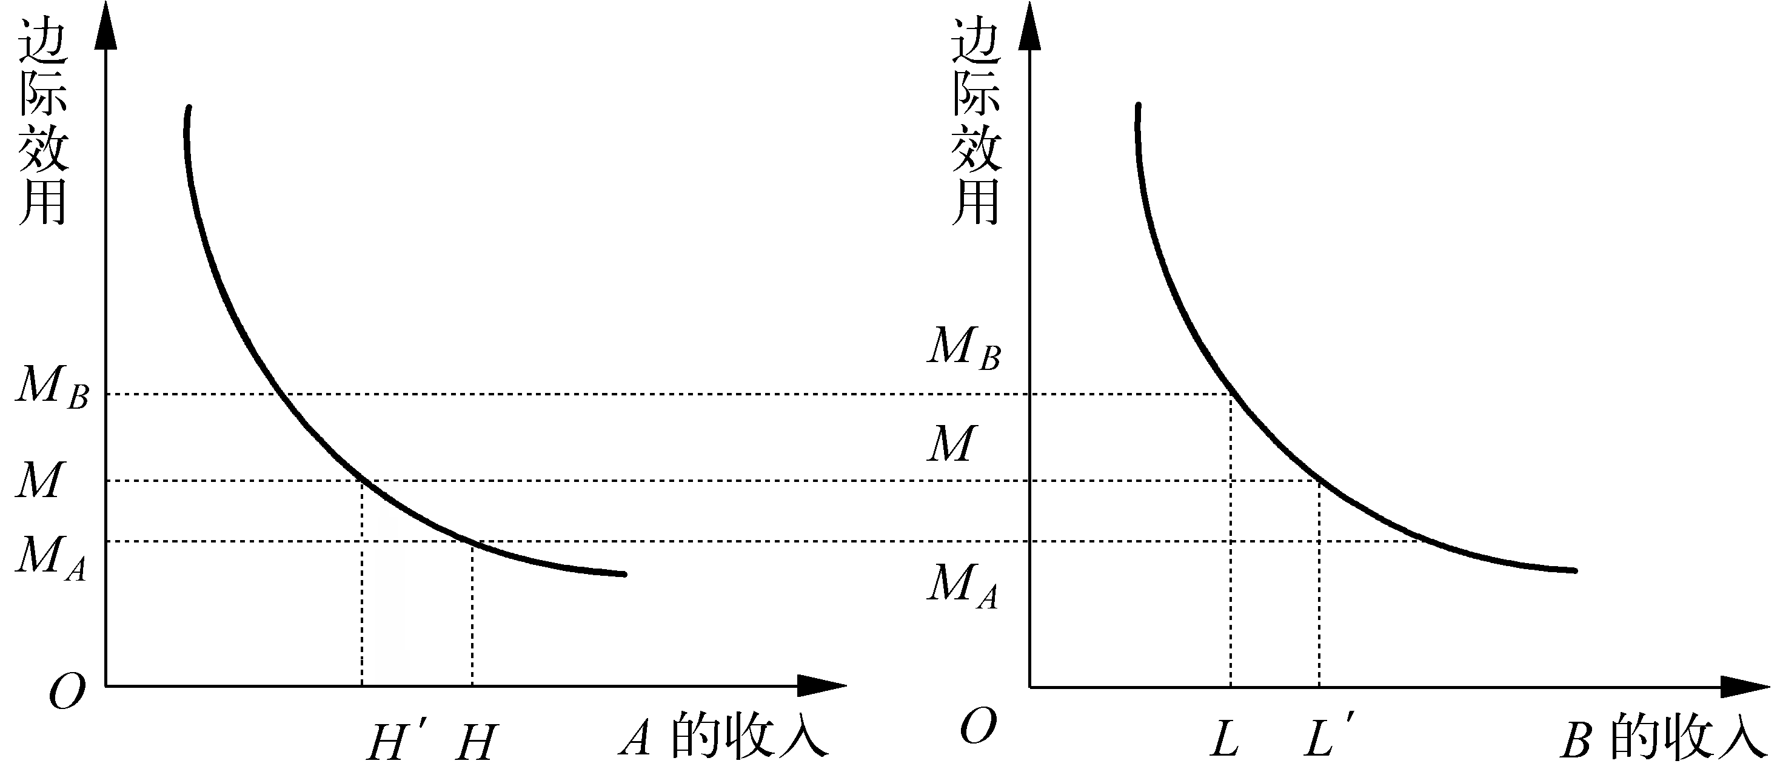
图1-2 功利主义的公平标准

2．罗尔斯标准
罗尔斯（John Rawls，1921—2002）在《正义论》（1971）中提出了罗尔斯标准。他认为，一个社会的公平状况，取决于该社会中生活处境最差的那个人。假定两个国家A和B，A国的人均年收入10 000美元，但最低收入者仅为1 000美元；B国人均年收入为1 200美元，但最低收入者为1 100美元。那么，根据罗尔斯标准，B国比A国更公平。显然，罗尔斯标准要求政府干预，帮助社会中处境最差的人。
同是哈佛大学哲学系教授的诺齐克（Robert Nozick，1938—2002）三年之后在《无政府、国家与乌托邦》（1974）一书中提出了不同的看法。他认为，如果个人财产取得途径合法那么国家就不应该干预。
罗尔斯提出的标准是基于“无知面纱”假设，即每个人都无法准确预计自己的未来，每个人都有可能在未来处境中变得很差，这样，每个人为了自己的未来，所选择的公平标准就应该是这个标准。

3．从机会的角度看公平
还有从机会公平等角度探讨公平问题的。收入分配的公平与否，如果是在机会公平的前提之下实现的，那么，结果就是合理的。这也有问题，因为每一个结果都是新机会的开始，机会公平和结果公平之间势必存在矛盾。

4．从社会福利函数角度看公平
从福利经济学的观点来看，社会资源配置效率还必须结合公平准则来进行考虑。为此，在得出契约线之后，还需引入社会福利函数，构建社会无差异曲线。一般情况下，社会无差异曲线凸向原点，因此，总效用曲线与社会无差异曲线的切点，才既符合效率条件，又最大限度地满足了社会公平准则的要求，该切点就是极乐点（bliss point）。如图1-3所示的W₁，W₂，……这组曲线，代表的是社会无差异曲线；U_{A}U_{B}是总效用曲线，或称效用可能性曲线；B为极乐点。
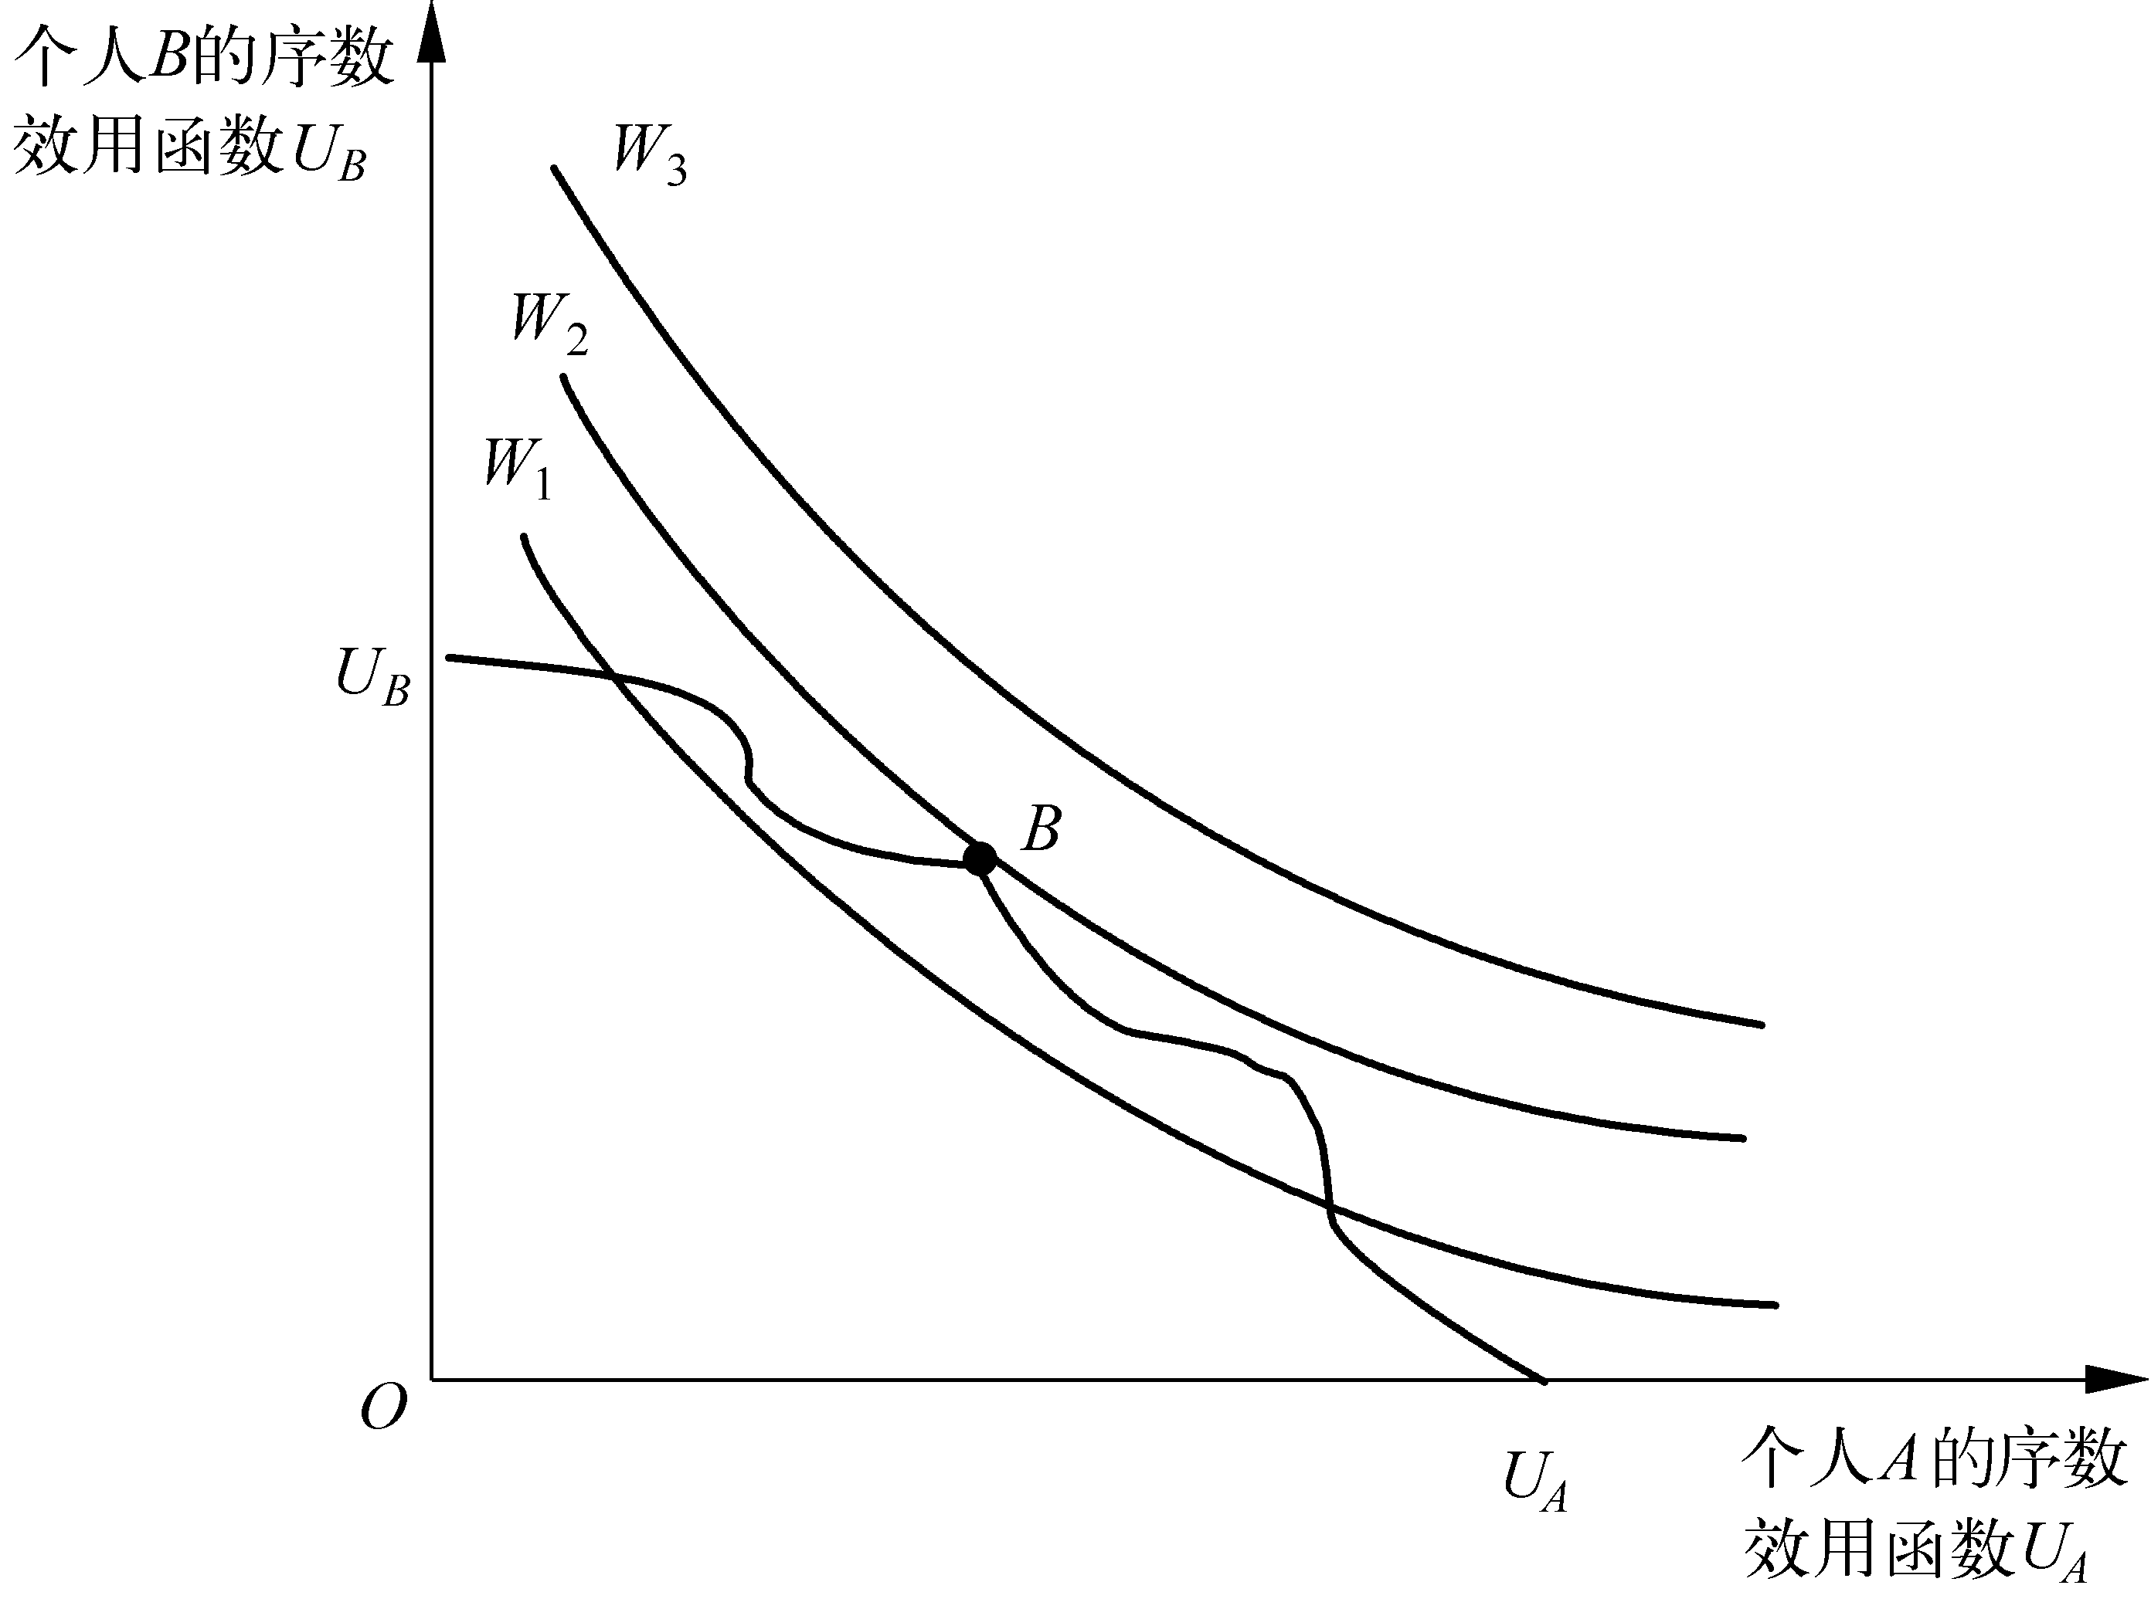
图1-3 社会福利函数

1.2 市场失效
现实中，完全竞争条件常常无法满足，市场可能存在失效。本节分析几种主要的市场失效现象。

1.2.1 公共产品
“公共产品”一词，英文为public goods。中文译名还有“公共品”、“公共物品”、“共用品”、“公共财货”、“公共商品”、“公共财产”等。在英文中，公共产品通常等同于集体产品（collective goods）、社会产品（social goods）等。所谓公共产品，是指具有共同消费性质的产品和服务。1970年诺贝尔经济学奖得主萨缪尔森（Paul A. Samuelson，1915—2009）1954年的一篇文章给“公共产品”下了定义，即公共产品是一个人的消费不会影响其他人消费的产品（Samuelson，1954）。
公共产品是相对于私人产品（private goods）而言的。我们先来看苹果和路灯（或灯塔）的区别。苹果和路灯当然不一样。它们之间有什么关系？为什么要把这两种看似风马牛不相及的东西放在一起进行讨论？一个苹果，如果你把它吃了，那么别人就无法享用。夜里，路灯照亮了你走的路，但丝毫不妨碍其他过路人的照明。苹果是私人产品，而路灯是公共产品。
这里就引出了公共产品区别于私人产品的两个特征：消费上的非竞争性和非排他性。

1．非竞争性（非对抗性）
消费上的“非竞争性”，是指只要有人提供公共产品，那么该产品消费者人数多少，与该产品的数量和成本变化无关。经济学对此的严格界定是，新增消费者所引起该产品的边际成本为零。以国防为例，新生儿来到人世间不会影响国防消费。

2．非排他性
所谓“非排他性”，是指只要有人提供公共产品，那么不管提供者是否愿意，在该公共产品的有效覆盖范围之内，任何人都能消费该产品。此时，提供者要想不让某人消费该产品，或是技术上做不到，或是阻止他人消费该产品的成本过于昂贵，不值得去做。
经济学往往强调排他成本过高，以致人们不愿意去排他，即所谓“非不能，不为也”。
最典型的公共产品当属国防。军队保家卫国，为国人提供国防服务，创造和平生活环境。每一个公民都能享受到国防带来的好处。要将某个公民排除在国防这种公共产品的受益范围之外，从经济学视角来看，没有必要。
公共产品，更多指的是无形产品和服务。例如，通常所说的国防，不是指坦克、军用飞机、碉堡、航空母舰等具体实物，而是指这些有形产品带来的综合服务。
表1-1比较具有不同特征的各类产品。私人产品在消费上具有竞争性和排他性；公共产品具有消费上的非竞争性和非排他性；混合产品或具有消费上的非竞争性，或具有非排他性，只拥有纯公共产品的一个特征。

表1-1 纯公共产品、纯私人产品和混合产品
 | 排 他 性 | 非 排 他 性
竞争性 | 纯私人产品  （1）排他成本较低  （2）主要由私人企业生产  （3）通过市场分配  （4）从销售收入中获得所需资金  例如：苹果、鞋子、书本等 | 混合产品  （1）产品是集体消费的，但会变得拥挤  （2）由私人企业生产，或直接由公共部门提供  （3）由市场分配，或直接由预算分配  （4）从销售收入中获得所需经费，或税收融资  例如：运输系统、保健服务、卫生防疫等
续表
 | 排 他 性 | 非 排 他 性
非竞争性 | 混合产品  （1）具有外部性的私人产品  （2）主要由私人企业生产  （3）通过补贴和征税，主要由私人市场分配  （4）通过销售收入获得所需经费  例如：剧院、公园、有线电视等 | 纯公共产品  （1）排他成本高  （2）直接由政府生产，或由私人企业根据政府合同生产  （3）通过预算分配  （4）税收融资  例如：国防、外交等

公共产品的共同消费性，容易导致“搭便车”（free riding）问题。据说，“搭便车”起源于早期的美国西部。当时，盗马贼横行，牧主自发出钱组织骑队巡逻。盗马贼因此失业。于是，部分牧主开始不愿意出钱养骑队。接着，更多牧主不愿意出钱，骑队只好解散。结果是盗马贼归来。在英文中，“rider”既可以作“骑士”解，也可以译为“搭车”。部分牧主不愿意出钱的行为，是想要享受免费的骑士服务（free riders），这就是“free riding”行为。该行为实是坐享其成心理在作祟。“搭便车”、“免费搭车”、“揩油”、“白搭车”等词语，形容的正是这种坐享其成的心理和行为。后来，人们就用“搭便车”问题来概括人人都不想出钱，而又要享受公共产品的好处，结果导致公共产品不能充分有效地提供出来的现象。
需要注意的是：公共产品不是指公家生产的产品，它与公共部门提供的产品也不是等同的概念；一种产品之所以是公共产品，只是因为它在消费上具备非竞争性和非排他性的特征。
第2章将进一步学习公共产品理论。

1.2.2 外部性
外部性（externalities，又译外溢性，外在性）是指一个人（个人、家庭、企业或其他经济主体）的行为对他人产生的利益或成本影响。也就是说，某人承担了成本，但是没有获得对应收益；或得到受益，却没有为此付出代价。
外部性分为正外部性和负外部性。正外部性又称外部经济，或正的外部效应。负外部性又称负外部经济，或负的外部效应。正外部性又可以分为生产上的正外部性和消费上的正外部性。负外部性也可做类似区分，如表1-2所示。

表1-2 外部性事例
生产/消费  正/负 | 生 产 | 消 费
正外部性 | 生产：养蜂人在苹果园附近养蜂，给苹果园主人带来的外部性  消费：一企业在某地办厂给附近居民带来的地价上升的好处 | 生产：消费者偏好改变，增加了对某种产品的购买，给相关企业带来了好处  消费：居住在富贵人家花园边上的人可以免费欣赏美景
负外部性 | 生产：河流上游的工厂排放的污物影响到下游养鱼  消费：上游工厂排放污物影响下游居民饮水 | 生产：消费者偏好改变，减少了对某种产品的购买，给相关企业带来了损失  消费：某人欣赏音乐，声音过大，给正在休息的人带来了损失

外部性可分为技术性外部性和金钱性外部性。二者区别在于后者强调外部性的传递通过市场价格体系进行。例如，某企业扩大产量，引起投入要素的价格上涨，给其他企业生产带来负面影响。现代经济学研究的主要是技术性外部性。
外部性问题的出现，是因为边际私人成本和边际社会成本，边际私人收益和边际社会收益的不一致所带来的。如果边际私人成本低于边际社会成本，那么生产或消费水平会高于最优水平。如图1-4（a）所示，实际产量（消费量）Q′超过最佳产量（消费量）Q*。如果边际私人收益低于边际社会收益，那么结果正好相反，如图1-4（b）所示。综合来看，负外部性会导致坏东西过量提供，正外部性会导致好东西提供过少。这是因为，企业和个人的生产经营决策依据是私人成本和私人收益，而不是边际社会成本和边际社会收益。
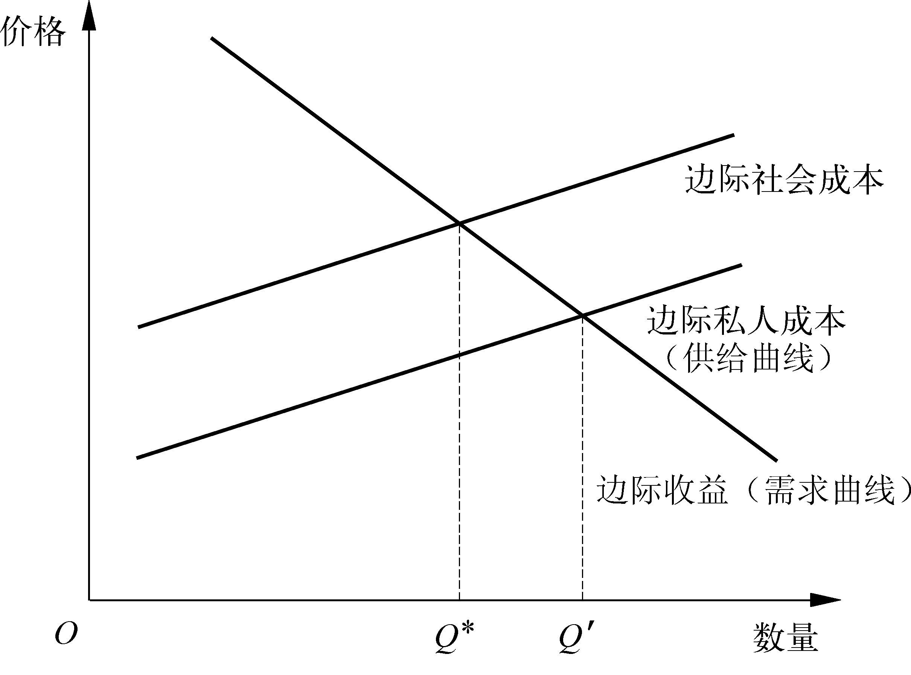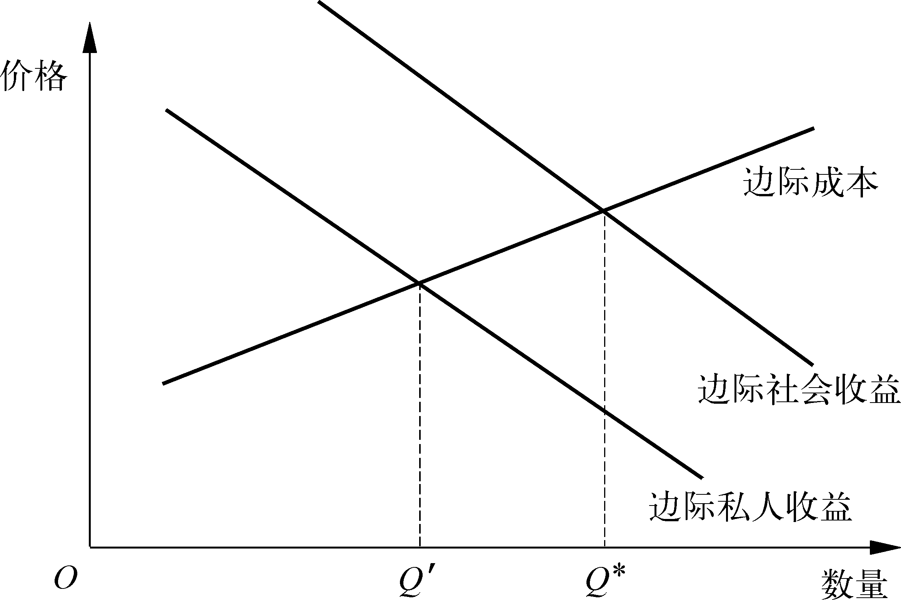
（a）负外部性 （b）正外部性
图1-4 外部性
◻专栏1-2

退耕还林与退牧还草
近年来，中国政府积极推行退耕还林和退牧还草（Grain for Green）的政策。过度开垦和过度放牧导致许多地区环境条件严重恶化。显然，一些人的行为给其他人带来了负面影响。例如，北京地区的沙尘暴现象，是因为周边地区的人的行为带来的负外部性。这些人不仅没有因此被“处罚”，反而要由受害人和其他人（全国人民）给予补偿。但从外部性问题解决的角度来看，退耕还林和退牧还草是一种好政策。童话世界九寨沟堪称人间仙境。退耕还林、退牧还草，更是凸显了景区大自然的魅力。但是，退耕还林与退牧还草，在改善生态环境的同时，也带来了一些问题。在一些居民牧民仍在当地生活的地区，人与野生动物的冲突也愈发突出。补偿标准与物价上涨之间也存在矛盾。补偿时期的确定也是一个大问题。关于退耕还林的更多内容，可访问退耕还林网http://www.tghl.gov.cn。

1.2.3 自然垄断
在某些产品的生产过程中，规模报酬递增情形可能出现。所谓规模报酬递增，是指某一产品或行业净收益的增长速度，超过了其生产规模扩大速度的现象或状态。在规模报酬递增状态下，充分竞争的市场最终必然走向自然垄断。规模报酬递增意味着生产经营规模越大，市场收益率越高。这样，大企业在市场竞争中处于有利地位，并不断地迫使小企业退出该领域，或阻止其他小资本的进入。
下文以一假想例子加以说明。假设某城市人口有100万，每个人的用水量相同，最初有三家不同规模的自来水厂A、B和C，分别供应10万人、30万人和60万人用水，所供应的水遍及整个城市。为了供水，A、B和C都要铺设几乎相同数量的管道。明显地，在供水过程中，C的成本最低。如果水价一直下降，A和B最终将退出供水市场，最后C将垄断供水市场。这种垄断是自然形成的。但由于C最终可能提高水价，给城市用水带来诸多麻烦，导致市场失效。可以想象，如果有新的水厂建立，C可以在短期内采取降价策略，让新厂重蹈A和B的覆辙。C所形成的垄断是规模报酬递增状态下充分竞争自然产生的结果，即所谓自然垄断。但是，如果对C的行为听之任之，那么社会将因此遭受经济损失（效率损失）。
我们用如图1-5所示来说明。自然垄断行业边际成本一直低于平均成本。自然垄断企业根据其自身利益最大化的要求，所选择的产量必然是边际成本等于边际收益时所对应的产量，这样，也就有了对应的市场价格P*。这个市场价格会给企业带来垄断利润（如图1-5中的阴影部分面积所示）。但此时社会本来可以获得更多的利益，需求曲线高于边际成本部分所对应的面积，都是定价为P*的损失。如果企业根据平均成本定价，即价格为P₁，那么，企业将无法获得垄断利润。如果企业根据边际成本进行定价，即价格为P₂，虽然这是一个经济效率所要求的定价，但由于边际成本总是低于平均成本，企业将因此而亏损。总之，纯粹由市场决定的结果必然带来效率损失。
传统上，自来水、煤气、电力、邮政、电信和城市公共交通等行业，都被视为自然垄断行业。现在，由于技术的进步，有些行业已经不再被看做是自然垄断行业了，或者它们的垄断程度被大大削弱了。中国电信业的发展可以看做是典型一例。原先电信业务是独家经营，如今电信市场上至少已有中国电信、中国移动、中国联通参与竞争。
以上所说的自然垄断现象的出现是从规模经济带来的报酬递增角度进行分析的。这样的理论是建立在单一产品假设基础之上的。在实践中，许多企业所生产的产品不止一种。近期的一些研究成果表明，自然垄断的恰当定义必须建立在部分可加性（subadditivity），而不是规模经济的基础之上。假定有n种不同的产品，k个企业，任一企业可以生产任何一种或多种产品。如果单一企业生产所有各种产品的总成本，小于多个企业分别生产这些产品的成本之和，企业的成本方程就是部分可加的。如果在所有有关的产量上企业的成本都是部分可加的，该行业就是自然垄断行业。也就是说，即使规模经济不存在或平均成本上升，只要单一企业供应整个市场的成本小于多个企业分别生产的成本之和，由单一企业垄断市场的社会成本就仍然最小，该行业还是自然垄断行业。可见，平均成本下降是自然垄断的充分条件，而非必要条件（张欣，1993）。总之，不论是规模经济，还是范围经济，都可能带来自然垄断。
图1-5 自然垄断

1.2.4 风险和不确定性（信息不对称）
风险和不确定性是信息不对称引起的。信息不对称是现实中的常态，很难从根本上消除。市场要实现充分竞争，必须有充分的信息。信息不对称会带来逆向选择（adverse selection）和道德风险（moral hazard）问题。
信息不对称问题常以“柠檬市场”（lemon market）为例进行说明。（Akerlof， 1970）在英文中，“柠檬”有次品之意。
假定旧车市场上有两种车，一种是性能良好的好车，一种是使用不了多久的坏车，好车价值10万元，坏车价值2万元。旧车的主人与车朝夕相处，了解车的性能；但是通常车主都有卖高价的愿望，这样坏车可能冒充好车在市场上出售。在这样的市场上，买方只知道好车和坏车的概率各为50%，那么能作出什么样的选择呢？由于缺少充分的信息，买方只能采取折中办法，对车的价值作出“武断”的评判：旧车价值6万元，即10×0.50+2×0.50=6万元。这样，好车开走了，坏车留下了。买方想到了这一点，也离开了。市场失效了。买方在市场交易之前所进行的决策就是逆向选择。买方的选择与市场交易所要求的正好相反。
再来看保险市场的例子。车上了保险之后，车主可能不会那么小心停放，车丢失的可能性就会大幅上升，车主的这种行为就是道德风险。市场也可能因此失效。
以上所分析的信息不对称问题，蕴涵着逆向选择和道德风险的内容。逆向选择是因为信息的事前不对称引起的，即在签订合同或从事交易之前就存在着信息不对称，某些特征被隐藏，所导致的相关经济主体作出的与交易另一方期望截然相反的选择。道德风险是在合同签订之后才发生的，它所对应的是隐藏行为，即签订合同之后的不可观察的行为，这些行为同样是合同另一方所不愿意看到的本来可以避免的行为。

1.2.5 社会分配不公（收入分配）
越是有效率的市场，越是维持最初的收入分配状况。在市场经济下，社会分配不公状态本身是市场有效配置资源的结果。但是整个社会往往要求社会分配的公正，这是市场所无法做到的，也就是说出现了市场失效。专栏1-3提供了余斌、陈昌盛（2011）对中国收入分配的概述。了解中国收入分配状况，仅仅根据正式统计数据是不够的。王小鲁（2007）提供了另一个视角。（专栏1-4）
◻专栏1-3

中国的收入分配
中国收入分配问题较为突出。
——劳动者报酬和居民收入占GDP比重较低。初次收入分配中劳动者报酬占GDP（国内生产总值）比重2008年为42%左右（用不同口径计算，介于39%和46%之间），与1995年相比下降约10个百分点。同期，企业所得和政府生产税净额占GDP比重都有明显上升。由于财产性收入占比也在下降，2008年，居民收入占GDP比重约为55%，比1995年下降超过10个百分点。
——城乡收入差距持续较大。1985年，城镇居民人均可支配收入是农村居民人均纯收入的1.86倍，2009年为3.33倍，绝对收入差距超过12 000元。
——地区间收入差距持续扩大。21世纪初，全国最高省份的城镇居民人均可支配收入是最低省份的2.2倍，2009年扩大到2.4倍，绝对收入差距为17 000元。2009年，农村居民人均纯收入最高省份是最低省份的4.18倍。
——行业收入差距较大。改革开放最初行业收入最高的是最低的1.8倍，2000年达到2.63倍，2009年职工平均工资最高的金融业是最低的农林牧渔业工资的4.7倍。按行业细分，职工工资最高的证券业是最低的畜牧业的15.93倍。如果再加上职工工资外收入和福利待遇的差别，收入差距更大。
2008年，综合反映收入分配状况的基尼系数达到0.47，说明收入分配已经是一个值得高度关注的社会问题。
资料来源：余斌，陈昌盛（2011）。
◻专栏1-4

灰色收入与居民收入差距
中国经济体制改革基金会国民经济研究所王小鲁2007年发表了一份研究报告——《我国的灰色收入与居民收入差距》。该报告通过实地调查和统计数据分析，从家用汽车及商品住宅拥有量、居民出境旅游以及银行存款分布状况等方面，对目前的居民收入差距实际情况进行定量判断，对导致收入分配日益扩大的主要原因进行了分析，特别是对灰色收入在国民收入分配流程中所扮演的角色和所占比重作出分析。该报告认为，中国高收入阶层中存在大量隐性收入，使收入统计与他们的实际收入水平发生越来越大的偏离；高收入阶层的实际收入持续增长超常，造成国民收入分配越来越向高收入阶层倾斜；目前城镇居民中10%最高收入与10%最低收入居民之间的实际收入差距高达31倍左右，全国城乡居民高低各10%居民之间的收入差距估计在55倍左右。高收入者之所以隐瞒收入，与以下因素有关：有大量来源不宜公开的收入；出于逃税的考虑；出于对其他人嫉妒的担心和安全因素的考虑而导致的“藏富”心理。前两者可能是主要因素。灰色收入的主要来源包括：公共资金的漏失、金融腐败、行政权力与腐败、土地收益流失和垄断性行业收入。该报告估计部分城镇居民的收入中有约4.8万亿元不愿报告的隐性收入。
资料来源：王小鲁（2007）。

1.2.6 宏观经济总量失衡
宏观经济总量失衡，即宏观经济不稳定。不稳定的宏观经济一般以物价剧烈波动、失业率上升和经济增长率波动过多等来表示。
市场经济运行总是伴随周期性波动。经济繁荣、衰退、萧条、复苏犹如春夏秋冬季节变化。经济危机问题不是市场本身所能有效解决的。人们对经济的周期性波动还缺少充分的认识。人们甚至不知道衰退到底什么时候会到来，又会在什么时候过去。
以物价变动为例。物价变动是市场机制发挥调节作用所必需的。但是，当物价出现剧烈波动之时，市场有效运行所依据的价格信号就可能失真。现代政府货币供应的波动，更是加剧了物价问题的复杂性。通货膨胀和通货紧缩都会带来灾难性的结果，仅靠市场中的私人经济行为的改变来调节物价常常是事倍功半。通货膨胀发生，表明需求旺。此时，如果大家都能降低一点需求，或延期购买，那么物价就可能下降。但是，在那个时刻，人人更担心物价还会持续上涨，手中的货币可能要像冰雪一样融化。这种心理反而促使人们抓紧时间去采购。因此，通货膨胀时，个人需求不仅难以下降，相反还可能上升。通货紧缩发生时，情况正好相反。由于个人预期价格还会下跌，于是大家都持币待购。结果是通货紧缩加剧。中国20世纪80年代末的通货膨胀和20世纪90年代末开始的通货紧缩就是活生生的例子。

1.3 公共部门的经济作用
根据市场失效的状况，公共部门的经济作用表现在资源配置、收入分配和经济稳定三个方面。

1.3.1 资源配置
公共部门的资源配置作用，就是要克服市场在资源配置上的缺陷，使整个社会的资源得到最有效的配置。如图1-6所示，社会资源无非是在私人部门和公共部门之间进行配置，公共部门首先应该促进资源在两个部门之间的有效配置，社会资源配置的点应该位于社会生产可能性曲线之上。这是因为，曲线之内的点表明社会资源尚未得到充分利用，曲线之外的点又是社会所不可及的，是社会在超负荷地使用自己的资源。
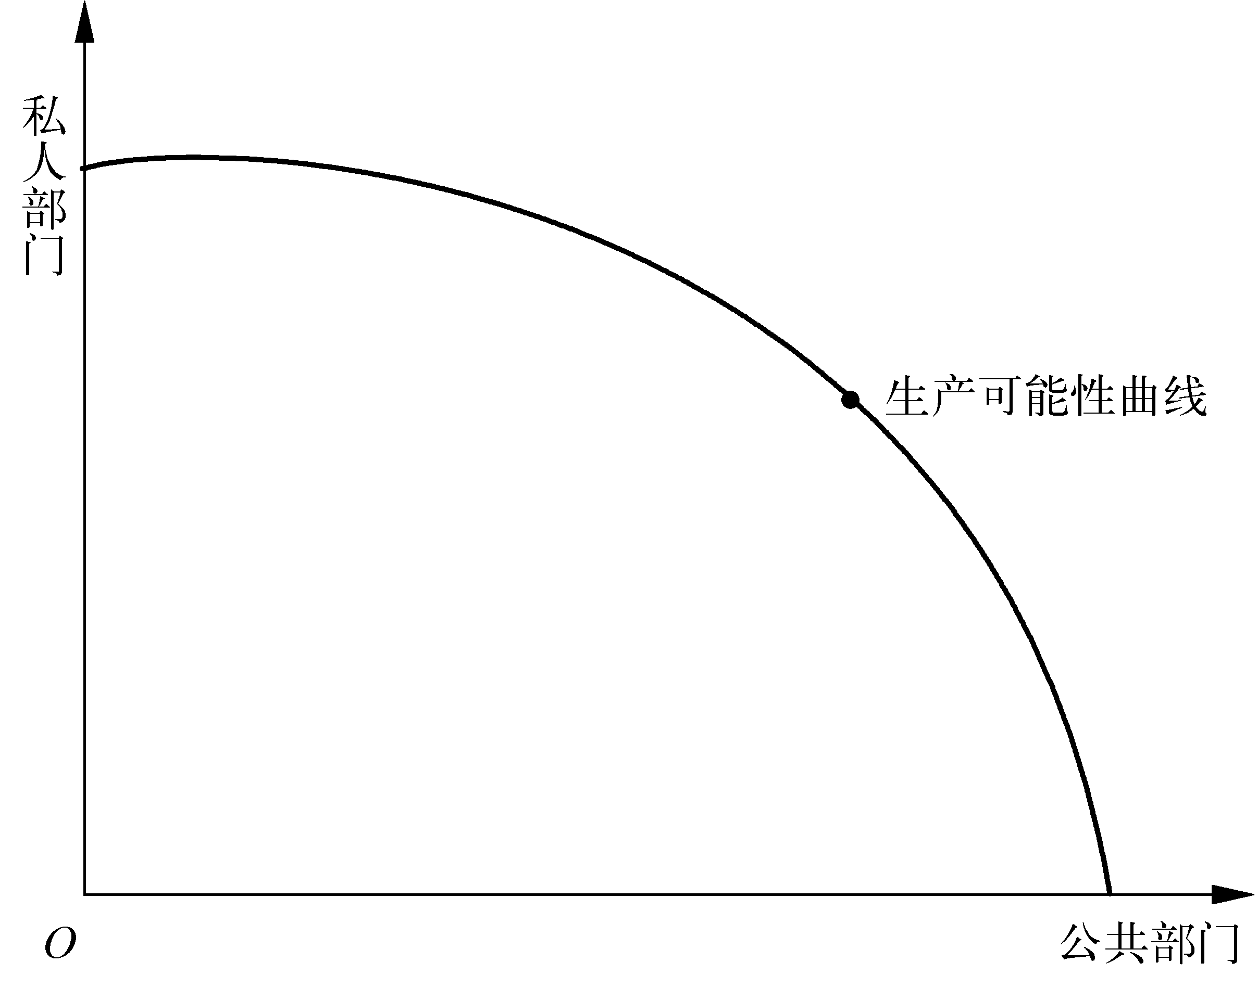
图1-6 社会生产可能性曲线
至于选择生产可能性曲线上的哪一点，则取决于社会无差异曲线的形状，取决于公众对资源配置部门的偏好。
资源配置的第二个层次问题，是资源要在公共部门内部进行有效的配置。公共部门资源配置领域有许多，资源应该配置到能够给公众带来最大福利的地方。现实中，公共部门内部的资源配置可通过社会成本－效益分析方法来判定。

1．公共产品
公共产品带来“搭便车”问题，表明私人部门无法充分有效地提供公共产品。公共部门在公共产品提供中应负起主要责任，特别是在国防、国内秩序、外交等纯公共产品的提供上。应注意的是，我们说公共部门提供公共产品，并不是说私人不能提供公共产品。
近几十年里，第三部门（例如慈善组织和各种各样的公益基金会）兴起，它们汇集了私人的力量，更加推动了私人提供公共产品。强调公共部门在公共产品的提供中起主要的和基本的作用是因为，私人提供的公共产品不能完全满足整个社会的要求。这表现在两方面：一是私人提供的公共产品数量不足，即“搭便车”问题；二是私人提供公共产品可能会存在资金用途的冲突，从而无法有效提供。例如，私人可能同时对某种公共产品的提供进行捐款，结果捐款数额超过了所需金额，但私人对资金的用途作了只能用于该项目的限定。与此同时，其他公共产品可能由于缺乏资金而无法 提供。

2．外部性
外部性的存在可能导致市场失效。1960年，科斯（R. H. Coase，1910— ，1991年诺贝尔经济学奖得主）在他的《社会成本问题》一文中指出：如果交易费用为零，那么自愿的市场交易必然达到资源最优配置的结果。通常人的思维是，一个人的行为给另一个人带来了伤害，那么害人者应该对受害者进行赔偿。科斯的那篇文章石破天惊地表明，也许应该是受害者赔偿受益者，问题的关键在于受益者是否有权害人。如果受益者有权害人的话，那么问题解决的焦点就要转向受害者。如果要让受益者不继续害人的话，那么受害人就必须给害人者相应的补偿。同样的道理，如果受益者无权损害受害者，那么或者受益者停止侵害，或者受益者给受害者进行相应的赔偿。就所谓的“外部性”问题而言，谁补偿谁并不重要，只要交易费用为零，相关各方之间的讨价还价总是可以得到最有效的结果。这就是“科斯定理”。后来的研究者发现，科斯定理没有考虑收入分配因素，可能带来公平问题。
◻专栏1-5

太原市污染权交易
2001年10月13日，中国第一个关于二氧化硫排污交易的地方性规章《太原市二氧化硫排污交易管理办法》发布。在美国未来资源研究所和中国环境科学研究院的帮助下，太原市开展了二氧化硫排污交易的研究，中外专家共同起草了二氧化硫交易管理办法。该“办法”在太原市经过充分讨论和反复修改，更符合太原实际。9月19日经太原市政府常务会议讨论通过，成为该市实施二氧化硫排污交易的依据。该办法共29条，目标是以最低费用实现二氧化硫总量控制。办法规定：“二氧化硫排污交易”，是指在总量控制前提下排污单位之间进行的二氧化硫排放配额的买卖；市环境保护行政主管部门对二氧化硫排污交易实施统一监督管理；计划、经济、法制、财政、物价等部门，按照各自职责做好二氧化硫排污交易管理工作；由环保部门下达的年度排放指标中的每一吨二氧化硫允许排放量，即为一个二氧化硫排放配额，配额可以交易，余额可以储存，但不得提前使用。办法还对交易中的具体问题和违规行为处罚作出了详细规定。
资料来源：http://cydgn.cyol.com/gb/cydgn/content_723642.htm；http://www.zhb.gov.cn/649087893364539392/20030602/ 1038606.shtml。

现实中，交易费用并不为零。在这个时候，外部性内部化是解决问题的基本思路。相关各方如果有共同的利益，通过妥协合作的办法，都可以促进问题的解决，例如不同企业之间的并购，矛盾冲突的男女双方结成夫妻等。公共部门在促进问题的解决上，也可以采取有效措施。
公共部门的措施主要有以下三个方面：第一，对带来外部成本的一方征税，此即“庇古税”，使得其边际私人成本加上庇古税等于边际社会成本。这样，坏东西就不会生产得过多。庇古税方案是英国经济学家庇古（A. C. Pigou，1877—1959）提出的，故因此而得名。第二，补助带来外部收益（正外部性）的一方，使得其边际私人收益等于边际社会收益，促进好东西的产量达到社会有效水平。第三，对负外部性行为进行管制。课税罚款不能解决所有的负外部性问题，禁止环境污染行为等管制方式就要派上用场。
需要注意的是，公共部门措施的有效性对信息提出较高的要求。如果没有较为准确的信息，课征多少庇古税，提供多少补助，都很难确定。

3．自然垄断
自然垄断所带来的定价问题，不一定会长期存在。技术进步导致许多传统上被视为自然垄断的行业逐步演变成为具有一定竞争性的行业，例如电信业、自来水行业、电力行业等。
对于那些仍然有着较高自然垄断性的行业，效率损失客观存在。公共部门可以通过限价政策（公共定价）、进入和退出行业规制来对这些行业进行管理，以实现整个社会福利的最大化。不过，在具体工作中，公共部门应该怎样进行规制，怎样进行定价，都不是很容易解决的问题。

4．信息不对称
信息不对称问题，有些可以通过市场得到解决，例如，行业协会制定的标准、市场交易各方的承诺、信号的发布，让交易相关经济主体可以更好地作出选择。但许多信息不对称问题所带来的逆向选择和道德风险问题，仍然需要公共部门的介入，才有可能得到有效解决。例如，养老保险制度的建立和完善。虽然市场会提供商业养老保险业务，但不是每个人都能买得起，保险公司也不愿意不分对象地销售保单。

1.3.2 收入分配
公共部门在收入分配中的经济作用，是指公共部门按照社会认可的公平标准，通过公共支出、公共收入或公共规制等方式对收入、财富以及社会福利进行再分配，以实现社会对公平标准的要求。
福利经济学第二定理为公共部门在收入分配中的作用提供理论支持。福利经济学第一定理认为，完全竞争市场经济的一般均衡是帕累托最优的。在完全竞争条件下，市场机制能通过价格有效地协调千头万绪的经济活动，配置有限的稀缺资源。那么给定一个帕累托最优配置，能不能通过完全竞争市场机制来达到这一配置？或者说，在什么条件下，完全竞争市场能达到社会所要求的帕累托最优配置？经济学家一般以埃奇沃斯方盒图来说明这个问题。结论是，在所有消费者的偏好为凸性以及其他一些条件下，任何一个帕累托最优配置都可以通过适当的初始配置调节之后经由完全竞争市场来实现。这就是福利经济学第二定理。福利经济学第二定理所要求的调节初始配置，实际上就是要对收入、财富和福利进行再分配。在埃奇沃思方盒图上，契约线上的所有的点都是帕累托最优点，一个社会可以根据自己的公平标准，选择适合的帕累托最优状态。
公共部门通过公共支出、公共收入或公共规制等手段，调节收入、财富和福利的初始分布，仍然能够实现资源的最优配置。例如，增加政府对个人和家庭的转移性支出，可以增加穷人收入；开征累进的个人所得税可缩小收入差距；公共规制可以限制某些人的行为，从而影响他们的收入、财富和福利状况。

1.3.3 经济稳定
公共部门的经济稳定作用，是指公共部门通过税收和公共支出等手段，去实现充分就业、物价稳定、国际收支平衡和经济增长这些目标。
从某种意义上说，市场越是有效配置社会资源，市场的发展状况越好，则生产相对过剩状态的可能性就越大，出现经济危机的规模就越大，损失就越惨重，对市场经济的威胁就越大。因此，从理论上说，市场经济在微观上能够达到资源最优配置状态，但在宏观上却无能为力。
公共部门有可能对全国范围内的宏观经济活动进行调节控制和施加影响，通过收入制度的设计和支出总量的调节，调节社会的总需求和总供给，实现两者的平衡，促进经济的稳定。
本书第14章还将涉及这个问题的分析。

1.3.4 资源配置、收入分配和经济稳定的关系
资源配置所对应的是公共部门的效率职能，收入分配对应的是公平职能，经济稳定对应的是稳定职能。
三者之间既是一致的，又存在矛盾。只有解决了效率问题，社会才有可能真正解决公平问题。否则，所促进的公平很可能只是“贫困中的公平”，并非社会所需要。从人类社会的发展史来看，社会的发展是一个不断走向富裕的过程。计划经济条件下，国家在缺乏效率的基础上通过平均主义的分配方法来解决公平问题，其最终结果是对计划经济初衷的否定。当时所形成的所谓公平状态，随着市场经济的兴起而烟消云散。
相反，当一个经济体大致处于经济效率状态之时，它就具备了解决公平问题的基本条件。只要处置得当，它就能较好地解决公平问题。在市场有效运行的发达经济体中，当社会公平尖锐化之时，国家就可能凭借雄厚的经济力量，建立起一整套社会保障体系，从而相对较好地解决公平问题。效率和公平问题存在着一致性。现实中，公共部门的收支活动可以兼顾两者，提高效率的同时改善公平状况。
同样地，只有解决了效率问题，宏观经济稳定目标才可能真正实现。一个没有效率的社会，是没有前途的社会，是走向没落的社会，必然是经济社会危机层出不穷的社会。这样的社会显然不可能从根本上解决宏观经济稳定问题。计划经济条件下，尽管人们试图通过中央的控制和安排，来确保经济稳定高速运行，但国民经济的严重失衡状态总是不时地出现。最终，计划经济被否定。相反，市场经济国家借助于宏观经济调控相对较好地解决了宏观经济稳定问题，从根本上看是依靠其微观经济活动所具有的市场效率。
问题具有两面性。效率、公平和稳定三大政策目标之间，也会有冲突。例如，有时如果希望促进公平，则可能损害效率；而为了提高效率，则可能减少公平。改革开放以来，中国的经济效率方面有了很大提高，但公平问题也随之突出。中国财政政策效力的充分发挥，需要相应的微观经济基础，需要有效运行的市场支持。中国是一个转型国家，经济体制正在从计划经济体制向市场经济体制转轨，财产权利保护体系正在逐步形成；中国是一个发展中大国，经济发展方式还在加快转变之中，发展的任务仍很艰巨；中国是一个文明古国，如何汲取中华民族传统文化的智慧，避免不利于市场经济发展的文化因素的干扰，同样需要时间和努力。中国问题的特殊性，并不妨碍公共部门三大经济作用存在和发挥的必要性。只是，公共部门的经济作用在中国可能有不同的表现方式。
公共部门的三大经济作用（三大职能）是公共部门经济活动中应予以综合考虑的。公共部门经济活动的有关法律法规制度等的确立，公共部门的各项具体收入、支出活动和规制活动，都要在综合考虑社会资源的有效配置、国民收入的公平分配和宏观经济稳定三个目标之后，作出一揽子安排，而不应是为了实现各个目标所分别成立的三个收支系统。任何一种税收、公共支出或规制活动，都可能直接或间接地影响上述三个目标，因而公共部门经济活动也不可能是单纯针对某一目标的。

1.3.5 公共部门经济作用的历史演变
从历史上看，公共部门的经济作用，所承担的职能及具体内容也不是一成不变的，而是经历了一个随市场经济变化而逐步演变的过程。
自由放任时期，“小政府”理念广为流行，各市场经济国家尽可能限制公共部门活动范围。公共部门所履行的职能，基本上可归结为“效率”职能。大致来看，它集中在亚当·斯密等人所指出的那些内容上，包括：维持政府机构运行，提供国防服务；对内维护社会秩序；提供各种基础设施，如道路、桥梁、路灯、港口、堤坝等；提供诸如消防、垃圾清理、市镇规划等。这些职责，是西方社会自中世纪末期现代意义上的国家形成伊始，公共部门就天然具有的，也是现代国家所不可或缺的。公共部门规模较小，职责很少，内容也较单纯。随着市场经济的发展，公共部门的服务职责逐步扩大，无论是其规模、内容，还是其具体形式等，都有了极大变化。
亚当·斯密《国富论》出版之后的两百余年中，公共部门职能得到大幅度的扩展。
从效率职能来看，其内容、范围和规模有了很大扩张，例如对环境污染问题从放任不管到全力干预和管制，就是典型事例。
公平职能和稳定职能，是随着市场经济从自由放任向政府干预的转化，即在19世纪末之后逐步产生的。20世纪30年代之后，这两大职能表现得更为明显。公共部门经济作用范围的扩大，抛弃了传统的小政府主张和政策，开始了公共部门几乎是全面干预社会经济生活的时期。但不管如何改变，公共部门仍然遵循一些基本准则，即只能为市场提供公共服务，只能在市场失效领域，从事弥补市场失效的活动。
20世纪80年代开始，西方社会掀起了新公共管理革命，缩小公共部门，提高公共部门效率成为另外一道风景线。与此同时，许多计划经济国家也开始了市场化改革。无论如何，只要坚持市场经济，那么改革的目标都是为了给政府和市场找到合适的定位。哪怕全球遭受2008年国际金融危机的严重袭击，这一基本理念也没有发生改变。
 本章拓展
关于“公平”较为通俗的讨论，可参阅桑德尔（2011）。关于收入分配问题，只是着眼于静态是不够的。收入分配政策的选择更应该有动态的视角，可参阅王弟海（2009）。
 小结
在经济学中，帕累托效率是最为常用的效率概念。帕累托最优是指一个经济体已经处于一种状态，在这种状态中，如果不使至少一个人的利益受损，那么经济效率已无法得到进一步提高的状态。如果一种经济行为可以使至少一个人的处境得到改善，而不会给任何一个人的福利带来负面影响，那么这种行为就是帕累托改善。
社会福利要综合考虑效率和公平因素。公平的标准有多种，一个社会根据当时的状况，选择适合自己的标准。
市场失效存在的领域和原因主要有：公共产品、外部性、自然垄断、信息不对称、收入分配不公和宏观经济总量失衡。
公共部门的三大经济作用是资源配置、收入分配和经济稳定，这分别对应于公共部门的效率、公平和稳定三大职能。
市场经济的发展史表明公共部门的作用从最初的“小政府”走向了“大政府”理念。
 思考题
1．为了应对2008年国际金融危机，中国出台了四万亿元经济刺激计划。你认为这些做法有效吗？有什么可供替代的方法吗？
2．自2008年1月1日起，江苏省太湖流域开展主要水污染物排污权有偿使用试点，对占用、使用环境资源的实行收费，对破坏环境资源的实行补偿。如何看待这种做法？请结合科斯定理予以说明。
3．对公平的理解，可谓见仁见智。怎样理解特定社会中公共部门如何根据不同的公平内涵选择适当的收入分配政策？
 阅读与参考文献
G. Akerlof. The Market for Lemons：Qualitative Uncertainty and the Market Mechanism．
Quarterly Journal of Economic，1970，84：488~500
M. I. Goldman. Economics of environment and renewable resources in socialist systems: Part 1：Russia.In：A.V. Kneese，J. L. Sweeney（eds.）．Handbook of Natural Resource and Energy Economics，1985，2：725~746
Samuelson，A. Paul．The Pure Theory of Public Expenditure．Review of Economics and Statistics，1954，36（4）：387~389
布朗（C. V. Brown），杰克逊（P. M. Jackson）．公共部门经济学．第4版．北京：中国人民大学出版社，2000
布西诺（G. Busino）．维尔弗里多．帕累托（1848—1923）．见：新帕尔格雷夫经济学大辞典．第三卷．北京：经济科学出版社，1996：856~861
科曼（A. P. Kirman）．作为经济学家的帕累托．见：新帕尔格雷夫经济学大辞典，第三卷．北京：经济科学出版社，1996：861~866
迈克尔·桑德尔．公正——该如何做是好？．北京：中信出版社，2011
樊纲．市场机制与经济效率．上海：上海三联书店，上海人民出版社，1994
王弟海．收入和财富分配不平等：动态视角．上海：格致出版社，上海三联书店，上海人民出版社，2009
王小鲁．我国的灰色收入与居民收入差距．见：吴敬琏．比较（第三十一辑）．北京：中信出版社，2007：33~70
余斌，陈昌盛．我国收入分配改革的思路与政策建议．第12届中国发展高层论坛背景报告，2011．http://www.cdrf.org.cn/uploads/soft/PDF/20120329/baogao106.pdf
张欣．对自然垄断的管制．见：汤敏，茅于轼．现代经济学前沿专题，第2集．北京：商务印书馆，1993：20~39
张馨，杨志勇，郝联峰，袁东．当代财政与财政学主流．大连：东北财经大学出版社，2000
张馨．公共财政论纲．北京：经济科学出版社，1999
周惠中．微观经济学．第3版．上海：格致出版社，上海三联书店，上海人民出版社，2003

有人曾研究过苏联时代的贝加尔湖的污染问题（Goldman，1985）。在计划经济体制下，按道理，私人成本和社会成本、私人收益和社会收益是一致的，不应该有污染问题的出现。但事实上，污染不仅出现，而且很严重。这提醒我们注意其他视角的研究。

